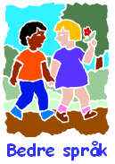
Bedre språk

Meg selv, familie og nærmiljø

 |  | 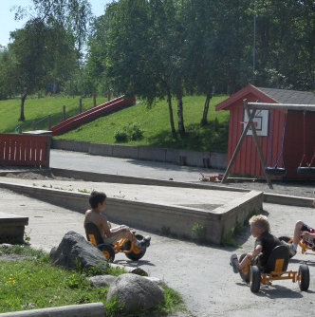 |  | 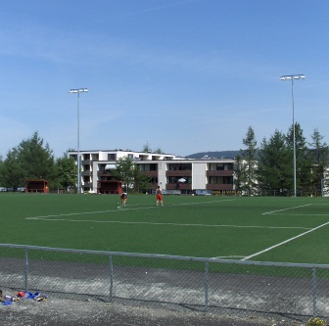
En familie |  | En lekeplass |  | En fotballbane
________________ |  | ________________ |  | ________________
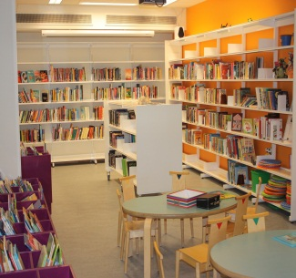 |  | 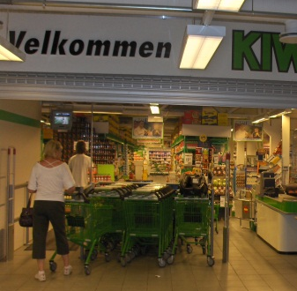 |  | 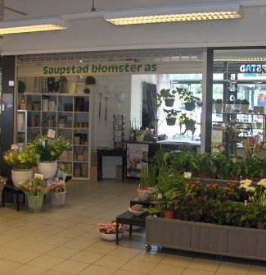
Et bibliotek |  | En matbutikk |  | En blomsterbutikk
________________ |  | ________________ |  | ________________
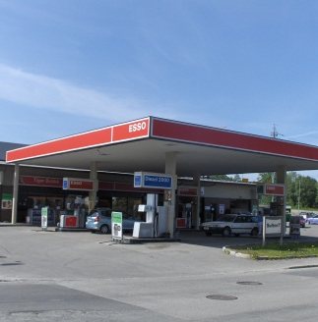 |  | 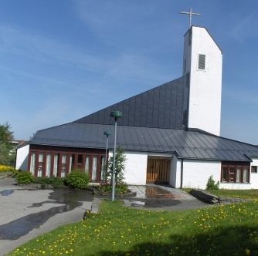 |  | 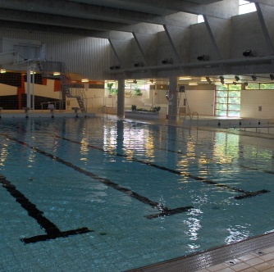
En bensinstasjon |  | Ei kirke |  | En svømmehall
________________ |  | ________________ |  | ________________

Til dere hjemme

Ditt barn skal nå begynne med et nytt tema i ”Bedre språk”.
Vi skal jobbe med ord knyttet til temaet ”Meg selv, familie og nærmiljø”.

I dette temaet skal elevene lære begreper slik at de kan snakke om sin familie og sitt nærmiljø.
Det å kunne fortelle noe om seg selv og sin hverdag, er viktig når elevene skal bli kjent med nye barn og voksne. En kan for eksempel fortelle hvem en bor sammen med, om en har søsken, hva en liker å gjøre i fritida osv.

Snakk om de ulike bildene:
Familie: Hvilke familiemedlemmer ser vi på bildet? Hva kaller vi ulike slektninger (mormor, morfar, farmor, farfar, onkel, tante, oldemor, oldefar, søskenbarn)? Hvor mange søsken har barnet?

De andre bildene er tatt rundt omkring i nærmiljøet. Kan barnet kjenne seg igjen? Snakk om de ulike bildene. Har barnet vært på biblioteket? Hva kan en gjøre på et bibliotek? Hva kan en kjøpe i matbutikken? I blomsterbutikken? Kommer dere på andre typer butikker (sports-butikk, lekebutikk, klesbutikk…)? Hva kan en kjøpe på bensinstasjonen? Gå gjerne en tur sammen med barnet og se på biblioteket, gå i svømmehallen, se på de ulike butikkene osv.

Mange elever vet ikke adressen sin, og de vet ikke hva byen og bydelen de bor i heter. Dette er viktig å kunne, både for å fortelle om seg selv, og for å kunne invitere noen på besøk.

Vi ønsker at barnet skal få snakke om dette på sitt morsmål. I tillegg kan dere øve på ordene som står under bildene, og gjerne skrive ordene på barnets morsmål.

Lykke til!

